La puissance des ordinateurs
L’informatique est un phénomène en pleine expansion et prend de plus en plus de place dans nos vies. Les avancées technologiques sont parfois fulgurantes et il est difficile de suivre le rythme. L’Apollo Guidance Computer est l’ordinateur qui a servi à envoyer une fusée sur la lune le 21 juillet 1969. Cette ordinateur avait une mémoire morte (capacité disque dur) de 72ko. Gordon Moore, le fondateur d’Intel prévoyait que les capacités des ordinateurs allaient doublés tous les 18 mois. C’est ce qu’on appelle la loi de Moore. Voici un tableau illustrant les prévisions de Moore :
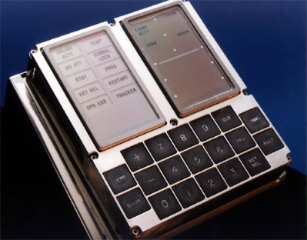
Figure 1L'Apollo Guidance Computer Source : Wikipedia
Année | Mémoire ordinateur (en ko)
1969 | 72
1972 | 288
1975 | 1152
1978 | 4608
1981 | 18432

(1Go = 1000Mo et 1Mo = 1000ko)

Si la capacité de mémoire moyenne des ordinateurs était de 40Go lors de l’an 2000, est-ce que l’on peut dire que les prédictions de Moore étaient bonnes ?

Source :
https://fr.wikipedia.org/wiki/Apollo_Guidance_Computer
https://www.sites.univ-rennes2.fr/urfist/ressources/internet-aujourdhui-les-principales-evolutions-techniques-et-leurs-consequences/evolution

